**Лабораторная работа № 7.**

Немецков Михаил, ПМ-31

**Задание 1.**

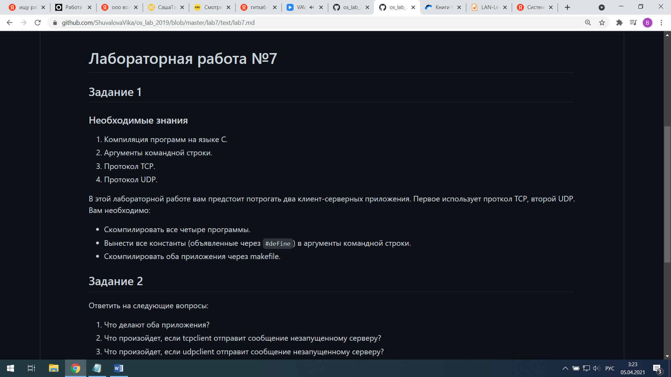

**Задание 2.**

Ответить на следующие вопросы:

1. Что делают оба приложения?
2. Что произойдет, если tcpclient отправит сообщение незапущенному серверу?
3. Что произойдет, если udpclient отправит сообщение незапущенному серверу?
4. Что произойдет, если tcpclient отвалится во время работы с сервером?
5. Что произойдет, если udpclient отвалится во время работы с сервером?
6. Что произойдет, если udpclient отправит сообщение на несуществующий / выключенный сервер?
7. Что произойдет, если tcpclient отправит сообщение на несуществующий / выключенный сервер?
8. В чем отличия UDP и TCP протколов?

**Что делает приложение?**

Посмотрим на взаимодействие tcpserver и tcpclient:

Сервер:

~/lab7/src$ ./tcpserver.exe 2557 1000

connection established

Vika

Privet

Клиент:

~/lab7/src$ ./tcpclient.exe 127.0.1.255 2557 10

Input message to send

Vika

Privet

Таким образом, приложение устанавливает связь между клиентом и сервером. Оно принимают сообщения, т.е сервер принимает слова клиентов.

**Что произойдет, если tcpclient отправит сообщение несуществующий/выключенный сервер?**

Сервер:

~/lab7/src$ ./tcpserver.exe 2557 1000

connection established

qqqq

^C

Клиент:

~/lab7/src$ ./tcpclient.exe 127.0.1.255 2557 10

Input message to send

qqqq

eqwe

11

write: Broken pipe

Таким образом, мы словим ошибку при работе с клиентом, так как, печатая там какие-то смс, мы не увидим ничего на сервере, так как он отключён, смс до него не будут доходить.

**Что произойдет, если tcpclient отправит сообщение незапущенному серверу?**

~/lab7/src$ ./tcpclient.exe 127.0.1.255 2557 10

connect: Connection refused

Таким образом, у нас хоть и имеется сервер, но мы с ним не работаем, то есть мы не установили соединения с клиентом, не запустили сервер. После компиляции tcpclient мы получим смс о том, что соединение отказано!!!

**Что произойдет, если tcpclient отвалится во время работы с сервером?**

Сервер:

~/lab7/src$ ./tcpserver.exe 2557 1000

connection established

dsdsd

connection established

dsdsd

Клиент:

~/lab7/src$ ./tcpclient.exe 127.0.1.255 2557 10

Input message to send

dsdsd

^C

~/lab7/src$ ./tcpclient.exe 127.0.1.255 2557 10

Input message to send

dsdsd

Таким образом, ничего не произойдет. Просто клиент отключится и все. Сервер также будет функционировать и может взаимодействовать с другими клиентами, если они имеются.

**Что делает приложение?**

Посмотрим на взаимодействие udpserver и udpclient:

Сервер:

~/lab7/src$ ./udpserver.exe 2557 1000

SERVER starts...

REQUEST Vika

FROM 127.0.0.1 : 49338

REQUEST qqq

FROM 127.0.0.1 : 49338

REQUEST 2 client

FROM 127.0.0.1 : 42883

Клиент 1:

~/lab7/src$ ./udpclient.exe 127.0.1.255 2557 10

Enter string

Vika

REPLY FROM SERVER= Vika

qqq

REPLY FROM SERVER= qqq

Клиент 2:

~/lab7/src$ ./udpclient.exe 127.0.1.255 2557 10

Enter string

2 client

REPLY FROM SERVER= 2 client

Таким образом, приложение принимают сообщения, т.е сервер принимает слова клиентов.

**Что произойдет, если udpclient отвалится во время работы с сервером?**

Сервер:

~/lab7/src$ ./udpserver.exe 2557 1000

SERVER starts...

REQUEST Vika

FROM 127.0.0.1 : 49338

REQUEST qqq

FROM 127.0.0.1 : 49338

REQUEST 2 client

FROM 127.0.0.1 : 42883

Клиент:

~/lab7/src$ ./udpclient.exe 127.0.1.255 2557 10

Enter string

Vika

REPLY FROM SERVER= Vika

qqq

REPLY FROM SERVER= qqq

^C

Таким образом, ничего не произойдет. Просто клиент отключится и все. Сервер также будет функционировать и может взаимодействовать с другими клиентами, если они имеются.

**Что произойдет, если udpclient отправит сообщение незапущенному серверу?**

Либо ошибка, либо ждем вечно ответа.

**Что произойдет, если udpclient отправит сообщение на несуществующий / выключенный сервер?**

Не сможем подключиться.

**В чем отличия UDP и TCP протоколов?**

